TB
江西省建材联合会团体标准
T/JXBMIF019—2024

HDPE纳米三维防锥合金管
HDPE nano three-dimensional anti cone alloy pipes
（征求意见稿）

20XX-XX-XX发布
20XX-XX-XX实施
江西省建筑材料工业联合会 发布

前 言
本文件按照GB/T 1.1-2020的规定起草。
本标准共分10章，内容包括：范围、规范性引用文件、术语和定义、符号、缩略语、原材料、分类与标记、结构型式与连接方式、技术要求、试验方法、检验规则、标志、运输和贮存。
本标准由江西省建筑材料工业联合会负责管理、解释和归口。
本标准主编单位、参编单位、主要起草人和主要审查人：
主编单位：江西强发科技有限公司、江西省建材产品质量监督检验站有限公司
参编单位：江西虔塑管业有限公司、江西省建材科研设计院有限公司
主要起草人：华敦锋 李荣付 李文 曹振杰 严水明 黄成 万成龙 李像 张淑萍 夏璐 刘俊 李滔明

HDPE纳米三维防锥合金管
- 范围
本标准规定了HDPE纳米三维防锥合金管材的术语和定义、符号、缩略语、原材料、分类与标记、结构型式与连接方式、技术要求、试验方法、检验规则、标志、运输和贮存。
本标准适用于长期使用温度在45℃以下的埋地排水、排污和通讯护套管用管材。
- 规范性引用文件
下列文件对于本文件的应用是必不可少的。凡是注日期的引用文件，仅注日期的版本适用于本文件。凡是不注日期的引用文件，其最新版本（包括所有的修改单）适用于本文件。
GB/T 1033.1 塑料 非泡沫塑料密度的测定 第1部分：浸渍法、液体比重瓶法和滴定法
GB/T 2828.1-2012 计数抽样检验程序 第1部分：按接收质量限(AQL)检索的逐批检验抽样计划
GB/T 2918-2018 塑料 试样状态调节和试验的标准环境
GB/T 3682.1-2018 塑料 热塑性塑料熔体质量流动速率(MFR)和熔体体积流动速率(MVR)的测定 第1部分：标准方法
GB/T 6111-2018 流体输送用热塑性塑料管道系统 耐内压性能的测定
GB/T 8806 塑料管道系统 塑料部件尺寸的测定
GB/T 9647 热塑性塑料管材 环刚度的测定
GB/T 18042 热塑性塑料管材蠕变比率的试验方法
GB/T 19466.6 塑料 差示扫描量热法（DSC）第6部分：氧化诱导时间（等温OIT）和氧化诱导温度（动态OIT）的测定
GB/T 19472.1 埋地用聚乙烯（PE）结构壁管道系统 第1部分：聚乙烯双壁波纹管材
GB/T 21873 橡胶密封件 给、排水管及污水管道用接口密封圈 材料规范
- 术语和定义、符号、缩略语
  - 术语和定义
GB/T 19278-2018界定的以及下列术语和定义适用于本文件。
    - 公称尺寸DN/ID nominal size DN/ID
管材内径尺寸的名义数值。
    - 外径d_{e} outside diameter
在管材上（不包括承口、插口）任一处横断面外径的测量值。
    - 平均外径d_{em} mean outside diameter
在管材上（不包括承口、插口）任一横断面的外圆周长除以3.142（圆周率）所得的值。
    - 内径d_{i} inside diameter
在管材（不包括承口）的任一处垂直轴向横断面的内径测量值。
    - 平均内径d_{im} mean inside diameter

在管材（不包括承口）的同一截面处相互垂直的两个或多个内径测量值的算术平均值。
    - 层压壁厚e wall thickness of the inside layer
管材波纹之间凸起部位的总厚度（见图1）。
    - 内层壁厚e₁ wall thickness of the inside layer under a hallow section
管材波纹处内壁任一处的厚度（见图1）。
    - 外层壁厚e₂ wall thickness of the outside layer
管材外包覆层任一处的厚度（见图1）。
    - 有效长度L effective length
管材总长度与其承口插入深度的差。
    - 最小接合长度Amin minimum length of engagement
连接密封处与承口内壁圆柱端接合长度的最小允许值（见图2）。
    - 公称环刚度SN nominal ring stiffness
环刚度的名义值，通常是一个便于使用的圆整数，表示环刚度的最小规定值。
  - 符号
表1中的符号适用于本文件。
表1 符号
符号 | 名称
A _{min} | 最小接合长度
Dim,min | 承口最小平均内径
DN/ID | 以内径表示的公称尺寸
d_{e} | 外径
d_{em} | 平均外径
d_{i} | 内径
d_{im} | 平均内径
d_{im,min} | 最小平均内径
e | 层压壁厚
e min | 最小层压壁厚
e1 | 内层壁厚
e1,min | 最小内层壁厚
e2 | 外层壁厚
e2,min | 最小外层壁厚
L | 管材有效长度

  - 缩略语
下列缩略语适用于本文件。
HDPE 高密度聚乙烯（High density polyethylene）
MFR 熔体质量流动速率（Melt mass-flow rate）
OIT 氧化诱导时间（Oxidation induction time）
SN 公称环刚度（Nominal ring stiffness）
TIR 真实冲击率（True impact rate）
- 原材料
  - 概述
生产管材所用的原材料应以高密度聚乙烯（HDPE）树脂为主，可加入为提高管材性能所需的改性剂。
  - 高密度聚乙烯（HDPE）树脂
高密度聚乙烯（HDPE）树脂的性能应满足表2的规定。
表2 高密度聚乙烯（HDPE）树脂性能
序号 | 项目 |  | 要求 | 检验方法
1 | 内压试验ª | 80℃，3.9MPa（环应力），165h | 无破坏、无渗漏 | GB/T 6111-2018  采用 A型密封头
1 | 内压试验ª | 80℃，2.8MPa（环应力），1000h | 无破坏、无渗漏 | GB/T 6111-2018  采用 A型密封头
2 | 熔体质量流动速率MFR(190℃，5kg)/(g/10min) |  | ≤1.6 | GB/T 3682.1-2018
3 | 密度/(kg/m³) |  | ≥930 | GB/T 1033.1
4 | 氧化诱导时间OIT(200℃)/min |  | ≥20 | GB/T 19466.6
ª 用该原材料挤出的实壁管进行试验。

  - 回用料
允许使用不超过10%的来自本厂生产的同种管材的HDPE清洁回用料，所生产的管材应符合本标准的要求。不应使用外部回收料。
  - 内双峰膨胀皮圈
内双峰膨胀皮圈应符合GB/T 21873的要求。
- 分类与标记
  - 分类
管材按公称环刚度等级分类，见表3。
表3 公称环刚度等级
级别 | SN8 | SN10 | SN12.5 | SN16 | SN20
公称环刚度（kN/m²） | 8 | 10 | 12.5 | 16 | 20
  - 标记
    - 标记图示
标准编号
公称环刚度等级
公称尺寸
产品名称
    - 标记示例
公称尺寸为300mm，公称环刚度等级为SN8的HDPE纳米三维防锥合金管材标记为：
HDPE纳米三维防锥合金管材 DN/ID300 SN8 T/JXBMIF XXX-20XX
- 管材结构与连接方式
  - 管材结构
管材结构如图1所示。
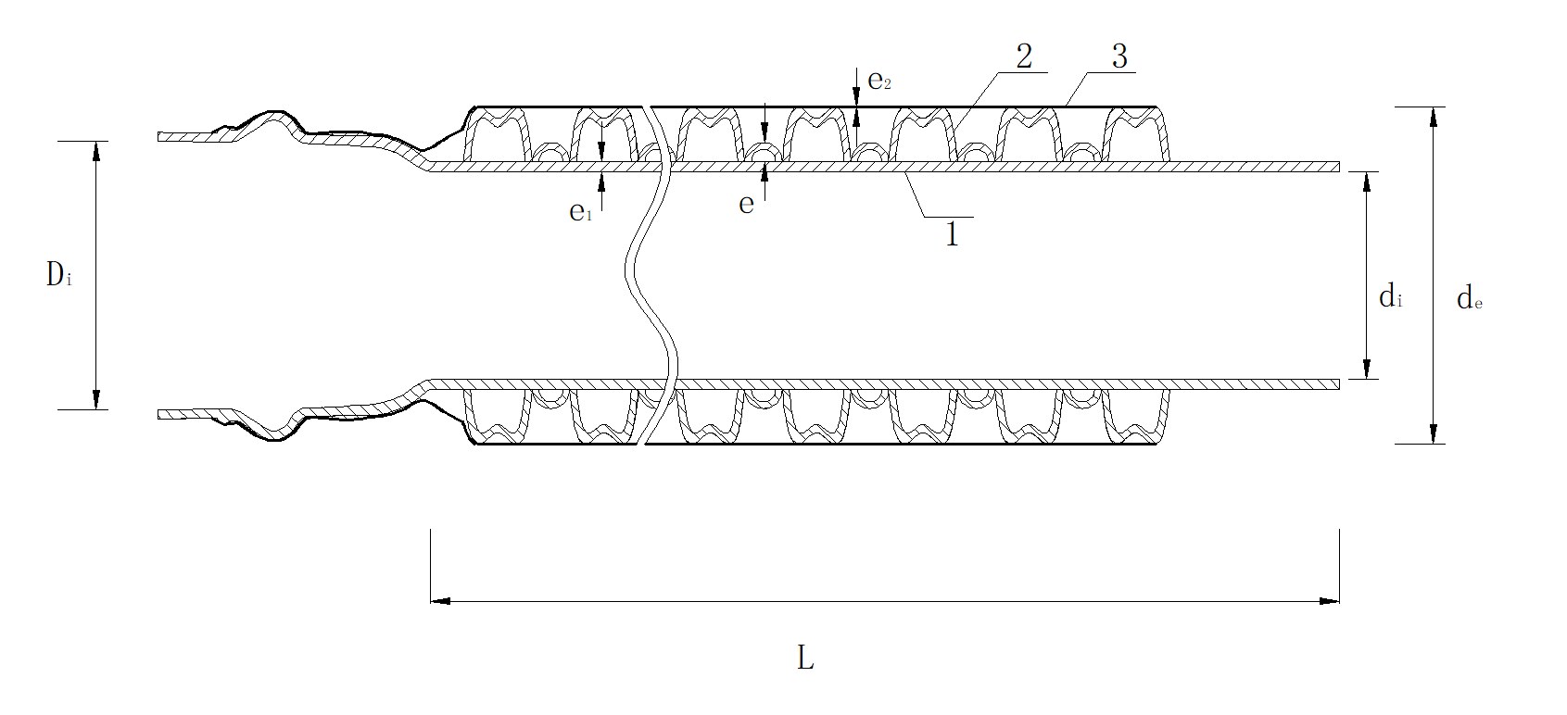
注：
e——层压壁厚；
e₁——内层壁厚；
e₂——外层壁厚；
d_{i}——内径；
d_{e}——外径；
D_{i}——承口内径；
L——管材有效长度；
1——管材内层；
2——管材中间层；
3——管材外层。
图1 管材结构示意图
  - 连接方式
管材使用内双峰膨胀皮圈弹性密封连接方式，如图2所示。
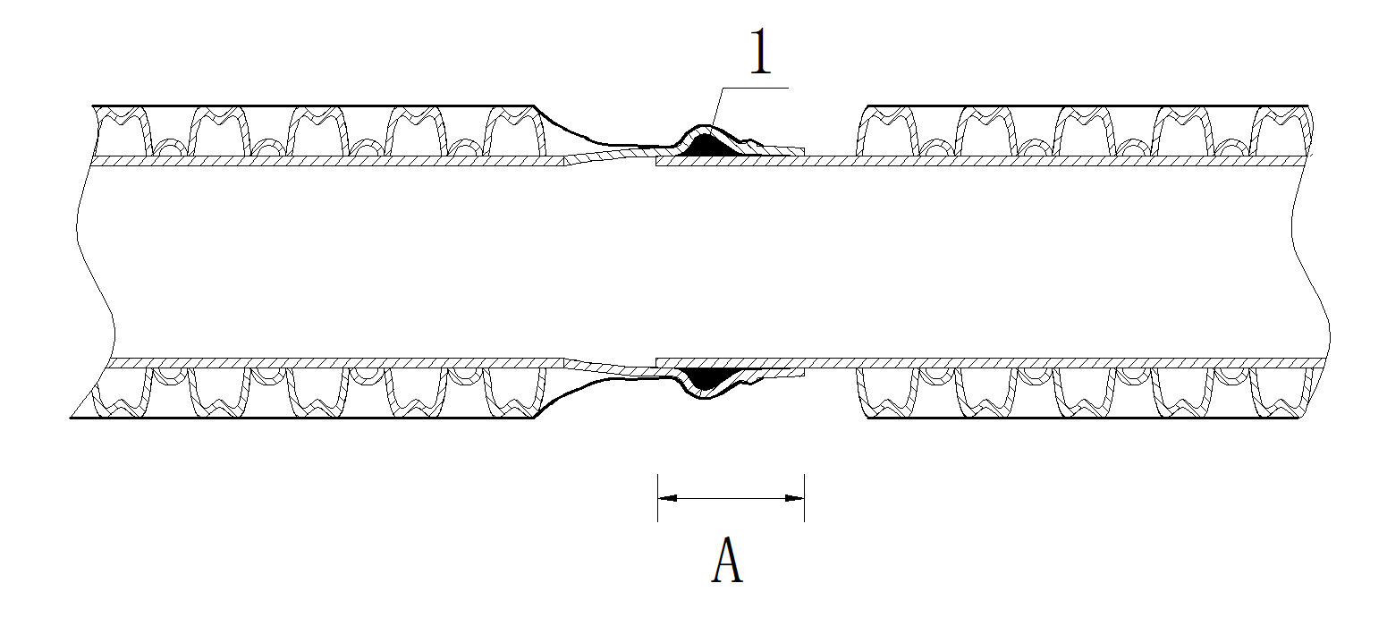
A——接合长度；
1——内双峰膨胀皮圈。
图2 管材连接示意图
- 技术要求
  - 颜色
管材各层的颜色应均匀一致，外层一般为黑色，中间层一般为墨绿色，内层一般为黄色。其他颜色可由供需双方商定。
  - 外观
管材各层表面不允许有气泡、凹陷、明显的杂质和不规则波纹等其他明显缺陷，管材的两端应平整并与轴线垂直。
  - 规格尺寸
    - 长度
管材的有效长度L一般为6m，其他长度由供需双方协商确定。管材的有效长度不应有负偏差。

    - 其他尺寸
管材的最小平均内径d_{im,min}，最小层压壁厚e_{min}，最小内层壁厚e_{1，min}，最小外层壁厚e_{2，min}，最小接合长度A_{min}均应符合表4的规定，且承口的最小平均内径D_{im，min}应不大于管材插入端的最大平均外径。管材的其他尺寸由生产厂商确定。

表4 管材的尺寸 单位为mm
公称尺寸  DN/ID | 最小平均内径  d_{im,min} | 最小层压壁厚  e_{min} | 最小内层壁厚  e_{1，min} | 最小外层壁厚  e_{2，min} | 最小接合长度  A_{min}
200 | 195 | 1.5 | 1.0 | 1.0 | 120
300 | 294 | 1.9 | 1.2 | 1.3 | 155
400 | 392 | 2.3 | 1.5 | 1.3 | 155
500 | 490 | 3.0 | 2.4 | 1.8 | 170
600 | 588 | 3.5 | 2.6 | 2.0 | 200
800 | 785 | 4.5 | 2.8 | 2.4 | 200

  - 物理力学性能
管材的物理力学性能应符合表5的规定。
表5 管材的物理力学性能
项目 |  | 要求
环刚度/(kN/m²) | SN8 | ≥8
环刚度/(kN/m²) | SN10 | ≥10
环刚度/(kN/m²) | SN12.5 | ≥12.5
环刚度/(kN/m²) | SN16 | ≥16
环刚度/(kN/m²) | SN20 | ≥20
冲击性能 TIR/% |  | ≤10
环柔性 |  | 管材无破裂、管壁无脱开，内壁无反向弯曲
烘箱试验 |  | 无分层、无开裂
密度/(kg/m³) |  | ≤1180
氧化诱导时间（200℃）/min |  | ≥30
蠕变比率 |  | ≤4

  - 系统适用性
系统适用性要求应符合表6的规定。

表6 系统适用性要求
试 验 条 件 | 项 目 |  | 要 求
条件B：径向变形  连接密封处变形5%  管材变形10%  温度（23±2）℃ | 内部静液压（15min） 0.005MPa | 无泄漏
条件B：径向变形  连接密封处变形5%  管材变形10%  温度（23±2）℃ | 内部静液压（15min） 0.05MPa | 无泄漏
条件B：径向变形  连接密封处变形5%  管材变形10%  温度（23±2）℃ | 内部负气压（15min） —0.03MPa | ≤—0.027MPa
条件C：角度偏转  DN/ID≤300：2º  300＜DN/ID≤600：1.5º  DN/ID＞600：1º  温度（23±2）℃ | 内部静液压（15min） 0.005MPa | 无泄漏
 | 内部静液压（15min） 0.05MPa | 无泄漏
 | 内部负气压（15min） —0.03MPa | ≤—0.027MPa
- 试验方法
  - 试样的状态调节

除另有规定外，试样应按GB/T 2918-2018的规定，在23℃±2℃条件下，对试样进行状态调节和试验，

状态调节时间不应少于24h，当管材DN/ID＞600mm时状态调节时间应不少于48h。
  - 颜色和外观
按GB/T 19472.1中8.2的规定进行。
  - 规格尺寸
    - 长度
按GB/T 8806的规定进行。
    - 平均内径
按GB/T 19472.1中8.3.3的规定进行。
    - 壁厚
按GB/T 19472.1中8.3.4的规定进行。
    - 接合长度
按GB/T 19472.1中8.3.6的规定进行。
  - 环刚度
按GB/T 9647的规定进行。
  - 冲击性能
按GB/T 19472.1中8.5的规定进行。
  - 环柔性
按GB/T 19472.1中8.6的规定进行。
  - 烘箱试验
按GB/T 19472.1中8.7的规定进行。试验温度（110±2）℃，试验时间30min。
  - 密度
按GB/T 1033.1中A法的规定进行，管材内层、中间层及外层分别测定，取最大值。
  - 氧化诱导时间
试验按GB/T 19466.6的规定进行，管材内层、中间层及外层分别测定，取最小值。
  - 蠕变比率
按GB/T 18042的规定进行。试验条件为（23±2）℃，计算并外推至两年的蠕变比率。
  - 系统的适用性
按GB/T 19472.1中附录C的规定进行，试验参数见表6。
- 检验规则
  - 组批
同一批原材料，同一配方和工艺情况下生产的同一规格管材为一批，管材公称尺寸≤500mm时，每批数量不超过60t，如果生产7d尚不足60t，则以7d产量为一批；管材公称尺寸＞500mm时，每批数量不超过300t，如果生产30d尚不足300t，则以30d产量为一批。
  - 出厂检验
    - 出厂检验项目为颜色、外观、规格尺寸、环刚度、环柔性、烘箱试验和氧化诱导时间。
    - 7.1、7.2和7.3中除层压壁厚、内层壁厚和外层壁厚外检验按GB/T 2828.1-2012的规定进行抽样，采用正常检验一次抽样方案，按一般检验水平Ⅰ，接收质量限（AQL）4.0。抽样方案见表7。
表7 抽样方案 单位为根
批量N | 样本大小n | 接收数Ac | 拒收数Rc
2～15 | 2 | 0 | 1
16～25 | 3 | 0 | 1
26～90 | 5 | 0 | 1
91～150 | 8 | 1 | 2
151～280 | 13 | 1 | 2
281～500 | 20 | 2 | 3
501～1 200 | 32 | 3 | 4
1 201～3 200 | 50 | 5 | 6
3 201～10 000 | 80 | 7 | 8
    - 在按9.2.2规定检验合格的样品中，随机抽取足够的样品进行环刚度、环柔性、烘箱试验和氧化诱导时间试验；并按8.3.3的要求分别不少于三次对7.3中的层压壁厚、内层壁厚和外层壁厚进行测量，取最小值。
  - 型式检验
型式检验项目为第7章规定的全部技术要求项目。一般情况下每两年进行一次型式检验。若有以下情况之一时，应进行型式检验：
a) 新产品或老产品转厂生产的试制定型鉴定；
b) 产品的结构、材料、工艺有较大改变，可能影响产品性能时；
c) 因任何原因产品停产一年，恢复生产时；
d) 出厂检验结果与最近一次型式检验结果有较大差别时。
  - 判定规则

7.1、7.2和7.3中除层压壁厚、内层壁厚和外层壁厚外，任一项不符合表7的规定时，判该批为不合格批。7.3中的层压壁厚、内层壁厚和外层壁厚以及7.4中有一项达不到规定指标时，再按9.2.2抽取方案抽取的合格样品中再抽取双倍样品进行该项的复验，如仍不合格，判该批为不合格批。
- 标志、运输和贮存
  - 标志
产品上至少应有下列永久性标志：
a) 按5.2规定的标记；
b) 生产厂名和商标；
c) 生产日期。
  - 运输
产品在装卸运输时，不应受剧烈撞击、抛摔和重压。
  - 贮存
    - 管材应按类型、规格、等级分类堆放。
    - 管材堆放场地应平整，堆放应整齐，堆放高度不应超过4m，远离热源，不应曝晒。

